Роспотребнадзор рекомендует: сезонные продукты апреля

Наступил самый веселый месяц года! Кроме того, апрель считается еще и солнечным месяцем, так как именно в этот период солнце увеличивает свою активность, даря нам ощущение тепла и уюта. В переводе с латинского означает «согреваемый», «солнечный». А наши предки называли его «цветнем» за первые цветы, которые нам дарит земля с его приходом.

Апрель – второй месяц весны, он более теплый, и природа практически полностью просыпается ото сна. Однако, даже несмотря на это, нужно быть готовым к холодам, ведь они могут вернуться. Учитывая это, а также авитаминоз, который обычно развивается к этому периоду, нам необходимо пересмотреть свой рацион питания и постараться помочь своему организму уберечься от заболеваний, стрессов и весенних депрессий.
Эксперты Роспотребнадзора подобрали продукты, сезонные для европейской части России: свежие и созревающие в определенное время фрукты и овощи, зелень, импортные продукты, которые доставляют к нам в сезон созревания (цитрусовые, экзотические фрукты и овощи).
Что необходимо включить в свой рацион в апреле?
Чтобы наполнить свой рацион микро- и макроэлементами, обратите внимание на овощи.
Белокочанная и цветная капуста, лук-порей, морковь, ревень, редис, свеклу, спаржу, листовой цикорий, фенхель – все эти дары природы станут надежными союзниками в нелегком деле сохранения витаминного баланса.
Добавьте также зелень. Весной актуальны водяной кресс, зеленый лук, кресс-салат, мята, петрушка, листовой салат, салат радиккио, черемша, шнитт-лук, шпинат, щавель.
Из фруктов отдайте предпочтение авокадо, ананасам, бананам и цитрусовым (апельсинам, грейпфрутам, лимонам и мандаринам).

Источник: здоровое питание.рф

Продукты, способствующие улучшению умственной активности 124

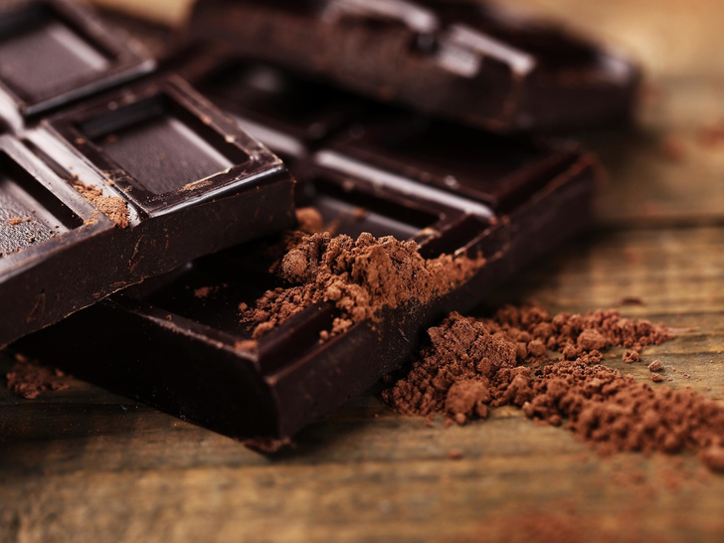
Человеческий мозг – это главный, центральный компьютер нашего организма, выполняющий огромное количество чрезвычайно важных задач, и отвечающий за функционирование всего организма.
Современному человеку все больше приходится трудиться без отдыха. При таких условиях возникает быстрая утомляемость, накапливается напряжение, стресс, что непременно приводит к раздражительности или апатии.
Пища для ума – это не только познавательная литература, размышления и беседы на всевозможные глубокие темы, сложные задачи и самоанализ, но и продукты питания.
Во время интенсивной умственной деятельности, организму жизненно необходимо получать продукты, улучшающие его работу и работу мозга. Ведь, пища, которую мы употребляем, самым прямым образом влияет на состояние нашего здоровья
Жирная рыба
Богатая жирными кислотами Омега-3 рыба – один из главных друзей нашего мозга, поэтому почаще употребляйте сельдь, скумбрию, палтуса, камбалу, кету, нерку и лосося. И не стоит бояться этих жиров, они полезные не только для работы мозга и центральной нервной системы, но и для всего организма.
Льняное масло
Для укрепления памяти рекомендуется регулярно использовать масло из семян льна. Оно помогает вашему мозгу работать на максимуме своих возможностей, предотвращает атеросклероз, помогает сохранить зрение. Готовить на нем нельзя, а добавить в готовую кашу или овощной салат можно и нужно.
Шоколад горький
Шоколад, содержащий не менее 55% какао-продуктов – настоящий будильник для мозга. Будильник приятный и вкусный. Он улучшает работу сосудов, усиливает приток крови к мозгу и помогает вам работать эффективнее. Поэтому если чувствуете, что какая-то задача дается вам с трудом, сделайте паузу и съешьте кусочек шоколадки.
Яйца
В яйцах содержатся витамины группы В и холин, которые замедляют развитие деменции, улучшают память и концентрацию, способствуют профилактике атеросклероза. Кстати, яйца уже давно перестали демонизировать и обвинять в повышенном холестерине. Набор полезных микронутриентов в них — уникальный.
Грецкие орехи
Мелатонин, магний, витамин Е и жирные кислоты Омега-3 в грецких орехах помогают быстрее усваивать полученную информацию и улучшают когнитивные функции. 5-6 орехов в день — такого количества будет достаточно, чтобы оставаться спокойным, сосредоточенным и внимательным, но не навредить фигуре (помните, что грецкие орехи очень калорийные, так что налегать на них не стоит).
Ягоды
Чтобы улучшить питание клеток мозга и защитить их от разрушения, съедайте ежедневно горсть черники или голубики – в этих ягодах содержится много витаминов, микроэлементов и антиоксидантов, которые поддерживают нейроны в рабочем состоянии. Голубика сейчас доступна круглый год, а чернику можно покупать в замороженном виде.
Брокколи
Соцветия брокколи – отличный источник магния, витамина К и холина. Они способствуют формированию новых клеток мозга и нейронных связей, улучшают вашу мозговую активность. Как следствие, вы легче обучаетесь, больше запоминаете и эффективнее работаете.

Источник: здоровое питание.рф

